深圳实验学校高中部2015-2016学年度第二学期第一阶段考试
高二数学（理科）
时间：120分钟 满分：150分 命题人：喻秋生
参考公式：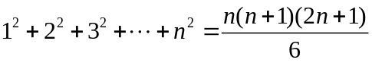；
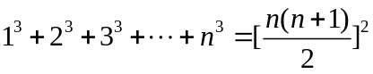．
一、选择题（本大题共12小题，在下列每小题给出的四个结论中有且只有一个正确，请把正确的结论填涂在答题卡上．每小题5分，共60分）
1．已知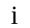为虚数单位，若复数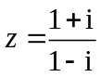，则的共轭复数是（ ）
A．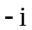 B． C．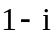 D． 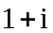
2.已知为虚数单位，若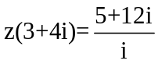，则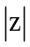=（ ）
A．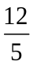 B．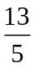 C．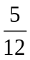 D．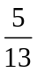
3．曲线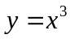与直线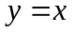所围成图形面积等于（ ）
A．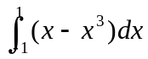 B．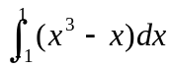 C．2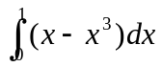 D．2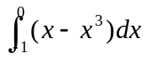
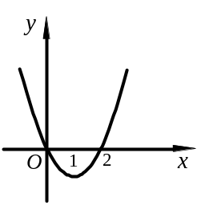
4．设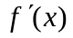是函数的导函数,若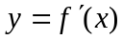的图象如图1所示，
图1
则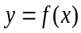的图象最有可能的是（ ）
O
1
2
x
y
x
y
y
O
1
2
y
O
1
2
x
O
1
2
x
A
B
C
D

5.已知函数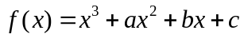，下列结论中错误的是（ ）
A． 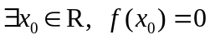 B.函数的图像是中心对称图形
C．若是的极小值点,则在区间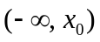上单调递减
D．若是的极值点,则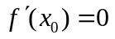
6．平面上两两相交且任何三条不过同一点的n条直线将平面所分成区域的个数为 （ ）
A．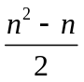 B．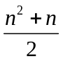 C．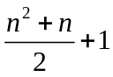 D．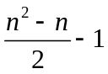
7．曲线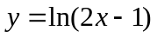上的点到直线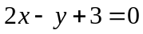的最短距离等于（ ）
A． B．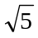 C．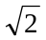 D．
8.若曲线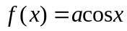与曲线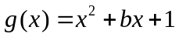在交点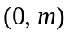处有公切线，则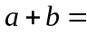（ ）
A． B． C． D．
9.设是边长为的正内的一点，点到三边的距离分别为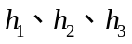，则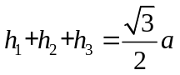；类比到空间，设是棱长为的空间正四面体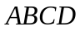内的一点，则点到四个面的距离之和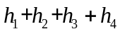=（ ）
A．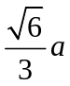 B．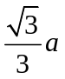 C．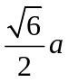 D．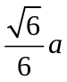
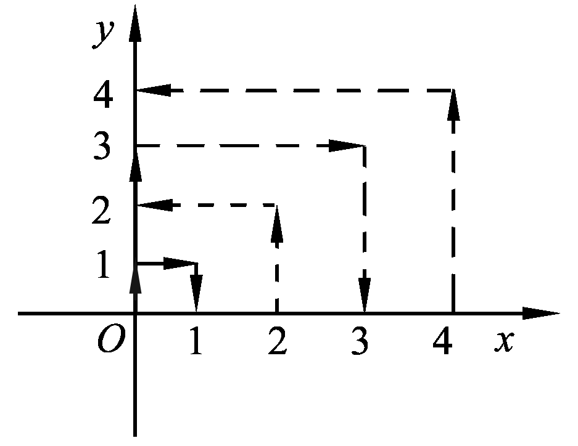
10.如图2所示：一个质点在第一象限运动,在第一秒钟内它由
图2
原点运动到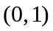，而后接着按图所示在与轴，轴平行
的方向上运动，且每秒移动一个单位长度，那么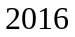秒后，
这个质点所处位置的坐标是（ ）
A. 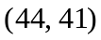 B. 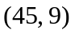
C. 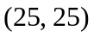 D. 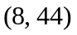
11.当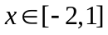时，不等式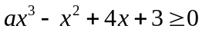恒成立，
则实数的取值范围是（ ）
A．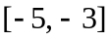 B．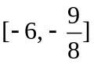 C．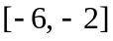 D．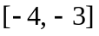
12.已知函数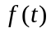对任意实数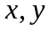都有，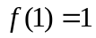，若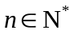，则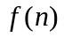的表达式为（ ）
A．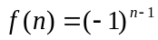 B．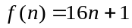
C．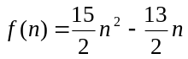 D． 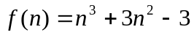
二、填空题（本大题共4小题，每小题5分，共20分，把答案填在答题卡指定的位置上）
13．如果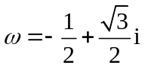，计算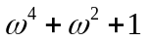的结果是 ．
14． 观察分析下表中的数据：
多面体 | 面数(F) | 顶点数(V) | 棱数(E)
三棱柱 | 5 | 6 | 9
五棱锥 | 6 | 6 | 10
立方体 | 6 | 8 | 12
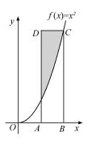
猜想一般凸多面体中F，V，E所满足的等式是 ．
图3
15.如图3，点 的坐标为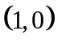 ，点 的坐标为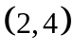 ，函数
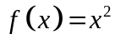 ，若在矩形 内随机取一点，则此点取自阴影
部分的概率等于 .
16． 函数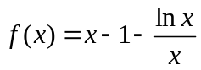的最小值为________．

三、解答题（本大题共6小题，共70分．解答应写出文字说明，证明过程或演算步骤）
17. (本题满分10分)
已知复数满足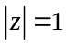．
（Ⅰ）求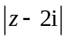的最大值与最小值； （Ⅱ）如果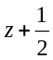是纯虚数，求复数．

18．(本题满分12分)
已知下列关于的三个方程：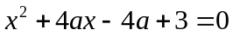，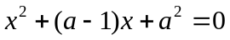，
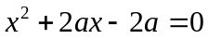．
（Ⅰ）若至少有一个方程有实数根，试求实数的取值范围；
（Ⅱ）求证三个方程不可能都有实数根．

19. (本题满分12分)
已知数列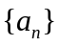和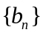满足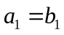，且对任意都有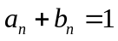，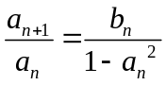．
（Ⅰ）试判断数列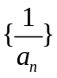是否为等差数列，并说明理由； （Ⅱ）求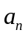，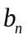；
(Ⅲ)用数学归纳法证明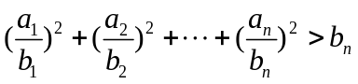．

20．(本题满分12分)
已知函数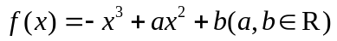．
（Ⅰ）若在时取得极大值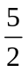，求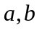的值；
（Ⅱ）设过函数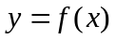 图象上点的切线的斜率为，是否存在实数，使得当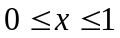时都满足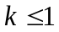？若存在，试求出的取值范围；若不存在，请说明理由．

21.(本题满分12分)
已知函数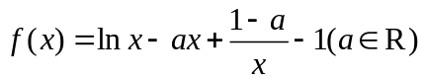．
（Ⅰ）当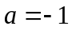时，求曲线在点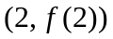处的切线方程；
（Ⅱ）当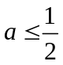时，讨论的单调性．

22.（本小题满分12分）
设函数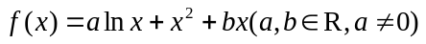，且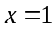为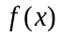的极值点．
（Ⅰ）当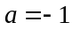时，求在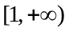上的最小值；
（Ⅱ）若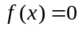恰有两解，试求实数的取值范围；
（Ⅲ）在（Ⅰ）的条件下，设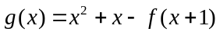，证明：

